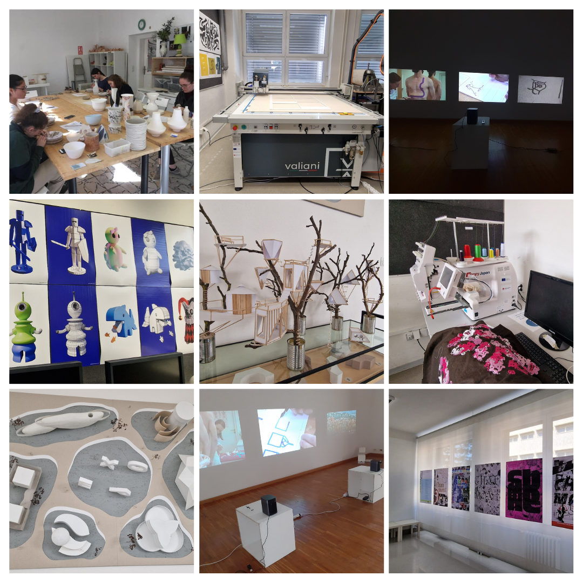
Stínování učitelů v zahraničí v rámci programu Erasmus+
V rámci akreditovaného projektu mobility studujících a zaměstnanců v odborném vzdělávání a přípravě Erasmus+ KA121-VET se ve školním roce 2024–25 šest pedagogů SUPŠ Jihlava-Helenín zúčastnilo stínování odborných učitelů na partnerských školách v zahraničí. Mobility proběhly v Rakousku, Itálii a na Slovensku.
Stínování ve výuce umožňuje našim odborným vyučujícím zvyšování odbornosti. Díky těmto mobilitám se mohou seznámit s novými technologiemi, výukovými metodami i aktuálními požadavky evropského trhu práce, pro který připravují naše studenty. Lepší porozumění odlišným kulturním a vzdělávacím kontextům navíc obohacuje pedagogickou praxi a podporuje mezinárodní rozměr odborného vzdělávání.

Kunstschule Wien, Vídeň, Rakousko (7.–9. 4. 2025)
Novým partnerem SUPŠ Helenín se stala rakouská výtvarná škola Kunstschule Wien. Vedoucí oboru Design interiéru a bytových doplňků zde sledovala výuku zaměřenou na návrh interiérových dekorativních objektů. Kolegyně z oboru Objekt a prostor sledovala techniky objektového designu s využitím hlíny, keramiky a dalších materiálů. Součástí stáží byly i různé formáty prezentování studentských prací.

Accademia di belle arti G. Carrara di Bergamo, Itálie (14.–16. 7. 2025)
Dalším novým partnerem je výtvarná akademie v Bergamu. Vedoucí oboru Malba a ilustrace se zde zaměřil na inovativní kurátorské strategie a kombinaci tradičních i nových médií při přípravě školních výstav.

Súkromná škola umeleckého priemyslu Bohumila Baču, Bratislava, Slovensko
Tato slovenská umělecká škola je dalším novým partnerem. První stáží bylo stínování vedoucí oboru Grafika a média ve dnech 26.–27. 3. 2025, zaměřené na risografii, s kterou na naší škole začínáme letos pracovat.
Dále stínování pokračovala třemi stážemi v průběhu měsíce června. Vedoucí oboru Design oděvu a módních doplňků se věnovala využití výšivky a přípravě dat pro výšivkové stroje. Kolegyně z oboru Design interiéru a bytových doplňků sledovala práci s prostorovými modely a na využití digitálního výsekového stroje se zaměřil kolega, který vyučuje technologii a další odborné předměty napříč obory.
Více informací o programu Erasmus+: https://erasmus-plus.ec.europa.eu/ a https://www.dzs.cz/program/erasmus.

Financováno Evropskou unií. Vyjádřené názory a stanoviska představují názory a stanoviska autorů a nemusí nutně odrážet názory a stanoviska Evropské unie nebo Domu zahraniční spolupráce jako poskytovatele grantu. Evropská unie ani poskytovatel grantu za ně nenesou odpovědnost.

